COMUNICACIÓN DE ACUERDO

SCI-700-2010
23 de setiembre del 2010

A: | MSc. Eugenio Trejos, Rector  MAE. Jorge Mena Calderón, Vicerrector de Administración  MSc. Giannina Ortiz Quesada, Vicerrectora de Docencia  Dr. Dagoberto Arias Aguilar, Vicerrector de Investigación  Lic. Ligia Rivas R, Vicerrectora de Vida Estudiantil y Servicios Académicos  MSc. Olger Murillo Bravo, Director Sede Regional San Carlos  MBA. José Rafael Hidalgo Roja, Director Centro Académico San José  MSc. Marcel Hernández, Director Oficina de Planificación Institucional  M.A.E. Auxiliadora Navarro C., Directora Departamento Financiero Contable
DE: | Licda. Bertalía Sánchez, Directora Ejecutiva  Secretaría del Consejo Institucional
ASUNTO: | Sesión Ordinaria No. 2681, Artículo 10 del 23 de setiembre del 2010. Modificación Presupuestaria No. 03-2010, II parte
Para los fines correspondientes se transcribe el acuerdo tomado por el Consejo Institucional, citado en la referencia, el cual dice:

CONSIDERANDO QUE:

- El Reglamento para la aplicación de modificaciones presupuestarias en el Instituto Tecnológico de Costa Rica, establece en cuanto a los niveles de aprobación de las modificaciones presupuestarias en sus artículos 7 y 10, lo siguiente:

“Artículo 7

El Rector, Vicerrector o Director de Sede, aprobarán, las solicitudes de modificación al presupuesto, cuando sean por un monto igual o inferior al 13% del tope máximo autorizado al Instituto por la Contraloría General de la República para Contratación Directa, por actividad en el trimestre.

Aquellas solicitudes de modificación presupuestaria que varíen recursos dentro del mismo programa, grupo y subpartida que superen el monto antes indicado pero que no impliquen variaciones al Plan Anual Operativo, podrán ser aprobadas por estos funcionarios.

En caso contrario dichas solicitudes deberán ser analizadas y aprobadas por el Consejo Institucional.”
“Artículo 10

El Consejo Institucional, aprobará la aplicación de las solicitudes de modificación presupuestaria cuyos montos sean superiores a los autorizados al Rector, así como las solicitudes de modificación presupuestaria que afecten el Plan Anual Operativo”.

- La Secretaría del Consejo Institucional, recibió oficio VAD-274-2010, de fecha 10 de setiembre de 2010, suscrito por el MAE. Jorge Mena Calderón, Vicerrector de Administración, dirigido a la BQ. Grettel Castro Portuguez, Coordinadora de la Comisión de Planificación y Administración, en el cual adjunta el Informe de Modificación Presupuestaria No. 03-2010, II parte, el cual resume las solicitudes de modificación con el fin de que sea analizado y elevado ante el pleno del Consejo Institucional, para su análisis y aprobación, según el siguiente detalle:

- De la No. 338 a la No. 597 aplicadas por el Departamento Financiero Contable.
- 115 solicitudes para ser analizadas y aprobadas por los Miembros del Consejo Institucional numeradas de la No. 598 a la N. 712.
- Las solicitudes de modificación Nos. 322, 323, 324, 325, 331, 335, 337, 699, 700 y 701, las cuales afectan la partida de remuneraciones, para lo cual el Departamento de Recursos Humanos en conjunto con el Departamento Financiero Contable, realizan un estudio para determinar su procedencia. Cabe destacar que el Departamento de Recursos Humanos avala las solicitudes planteadas por corresponder a economías de salarios según oficio RH-1167-2010.

- La Secretaría del Consejo Institucional, recibió oficio CC-472-2010, de fecha 10 de setiembre de 2010, suscrito por el Ing. Alfredo Villarreal R., M.Ed., Director del Centro de Cómputo, dirigido a la BQ. Grettel Castro Portuguez, Coordinadora de la Comisión de Planificación y Administración, en el cual hace remisión del Plan Informático, Modificación Presupuestaria N. 03-2010, II parte.

- La Secretaría del Consejo Institucional, recibió oficio R-888-2010, suscrito por el M.Sc. Eugenio Trejos Benavides, Rector, dirigido a la BQ. Grettel Castro Portuguez, Coordinadora de la Comisión de Planificación y Administración, en el cual adjunta la información que actualiza, refuerza y reformula los Planes aprobados por el Consejo Institucional, producto de la Modificación Presupuestaria No. 3, II parte.

- La Comisión de Planificación y Administración, en reunión No. 364-2010, celebrada el 14 de setiembre de 2010, recibe a las señoras María Auxiliadora Navarro y Sonia Astúa, funcionarias del Departamento Financiero Contable; no obstante, la señora Grettel Castro indica que los integrantes de la Comisión aún no han tenido oportunidad de revisar la documentación respectiva; sugiere que se posponga la presentación, esto da tiempo a que ingrese la evaluación del impacto de esta modificación en Planes y PAO. Los miembros de la Comisión, se comprometen a revisar dicha documentación y podrán realizar las consultas respectivas, si tienen alguna duda.

- La Secretaría del Consejo Institucional recibe el oficio PAO-OPI-215-2010, de fecha 14 de setiembre de 2010, suscrito por el MAE. Marcel Hernández Mora, Director de la Oficina de Planificación Institucional, dirigido al M.Sc. Eugenio Trejos Benavides, Presidente del Consejo Institucional, con copia a la Comisión de Planificación y Administración, en el cual emite el Pronunciamiento de las Modificaciones Presupuestarias de la No. 338 a la No. 712, Modificación Presupuestaria No. 03-2010, II parte y que dice:

“La aplicación de los recursos provenientes de las modificaciones internas numeradas de la 338 a la 712 que integran la Modificación Presupuestaria No. 03-2010 (II parte), no afectan el Plan Anual Operativo 2010, según la afirmación de los responsables del cumplimiento de sus metas, expresado en dichos documentos; puesto que transfiere recursos económicos para el reforzamiento del presupuesto asignado al cumplimiento de los diversos Objetivos y Metas planteadas en dicho plan para los diversos Programas Presupuestarios”.

- La Secretaría del Consejo Institucional, recibe el oficio AUDI-275-2010, de fecha 21 de setiembre del 2010, suscrito por el Lic. Isidro Álvarez Salazar, Auditor Interno, dirigido a la BQ. Grettel Castro Portuguez, Coordinadora de la Comisión de Planificación y Administración, en el cual adjunta el Informe AUDI/AS-014-2010 “Observaciones a la Modificación No. 03 al Presupuesto Ordinario 2010 (II parte).

- La Comisión de Planificación y Administración, en reunión No. 365-2010, celebrada el martes 21 de setiembre de 2010, recibe a las señoras María Auxiliadora Navarro y Sonia Astúa, del Departamento Financiero Contable, a la señora Deyanira Meza y al señor Isidro Álvarez, de la Auditoría Interna, a los señores Marcel Hernández y José Antonio Sánchez, de la Oficina de Planificación Institucional, con el fin de que se aclararan las dudas presentadas por los miembros de la Comisión de Planificación y Administración. Una vez aclaradas las dudas, la Comisión dispuso dar por conocido el informe y elevar una propuesta al pleno para conocimiento y aprobación.

ACUERDA:

- Dar por conocido las Modificaciones Presupuestarias, incluidas en el Anexo N° 7 del Informe de Modificación Presupuestaria No. 03-2010 (Parte II), que comprende de la No. 338 a la No. 597; por un monto total de ₵ 111 544,20 miles .

- Aprobar las Modificaciones Presupuestarias, incluidas en el Anexo N° 8 del Informe de Modificación Presupuestaria No. 03-2010 (Parte II), que comprende de la No. 598 a la No. 712, por un monto total de ₵595 411,48 miles.

El resultado del origen y aplicación de los recursos, en miles de colones, es el siguiente:

PARTIDAS | ORIGEN | APLICACIÓN | ORIGEN | APLICACIÓN
REMUNERACIONES | -107,874.76 |  | 31.90%
SERVICIOS | -50,507.32 |  | 14.94%
MATERIALES Y SUMINISTROS | -62,694.48 |  | 18.54%
INTERESES Y COMISIONES | -15,000.00 |  | 4.44%
ACTIVOS FINANCIEROS |  | 48,000.00 |  | 14.19%
BIENES DURADEROS | -57,827.97 |  | 17.10%
TRANSFERENCIAS CORRIENTES |  | 285,157.00 |  | 84.33%
AMORTIZACIÓN |  | 5,000.00 |  | 1.48%
CUENTAS ESPECIALES | -44,252.47 |  | 13.09%
TOTAL | -338,157.00 | 338,157.00 | 100.00% | 100.00%

- Modificar los Planes de Mantenimiento, Informático, Infraestructura y Equipamiento, según se detalla a continuación:

Cuadro 1
PLAN DE MANTENIMIENTO
MODIFICACIÓN PRESUPUESTARIA 3-2010

Fuente: Departamento de Financiero Contable y oficio DAM-207-2010.

Cuadro 2
PLAN INFORMÁTICO
EQUIPO Y PROGRAMAS DE CÓMPUTO (5150)
MODIFICACIÓN PRESUPUESTARIA 3-2010

Cuadro 3
PLAN DE INFRAESTRUCTURA
MODIFICACIÓN PRESUPUESTARIA 3-2010
Cuadro 4.
RESUMEN PLAN DE EQUIPAMIENTO
MODIFICACIÓN PRESUPUESTARIA 3-2010

Cuadro 5
PLAN DE EQUIPAMIENTO
MODIFICACIÓN PRESUPUESTARIA 3-2010

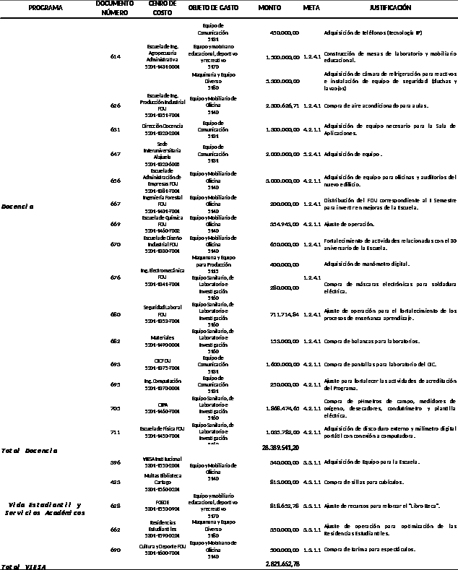

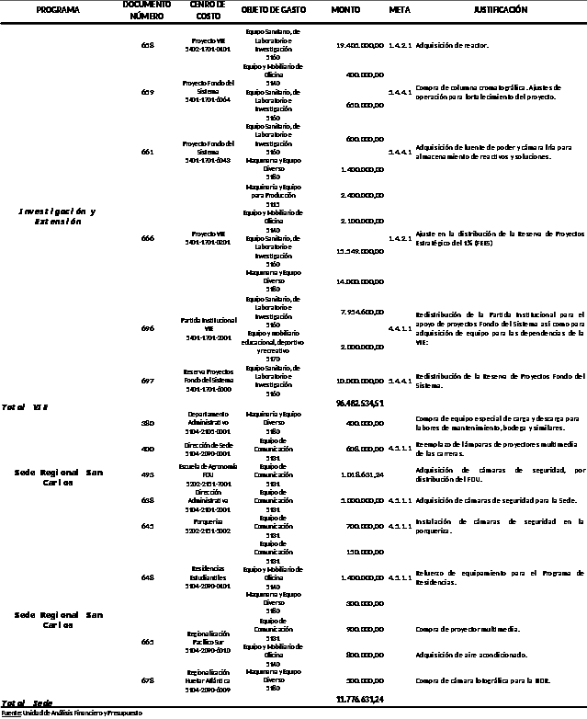

- Solicitar a la Administración, acoger las observaciones emitidas por la Auditoría Interna, en el Informe AUDI/AS-014-2010 “Observaciones a la Modificación No. 03-2010 (II Parte) al Presupuesto Ordinario 2010”.

- Comunicar. ACUERDO FIRME

BSS/vvl

ci. Secretaría del Consejo Institucional  Auditoría Interna  Oficina de Prensa  Oficina de Asesoría Legal  FEITEC  Centro de Archivo y Comunicaciones | MBA. Hannia Rodríguez Mora, Directora Departamento Recursos Humanos  Ing. Alfredo Villarreal R., M.Ed., Director Centro de Cómputo  Ing. Saúl Fernández E, Director Oficina de Ingeniería  Lic. Florencio Prendas, Director Depto. Administración de Mantenimiento

